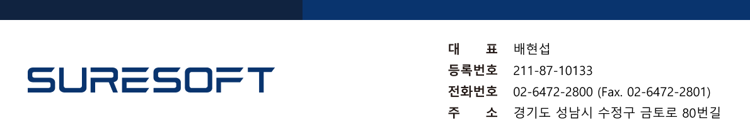
시험 접수 문서

1. 의뢰 기관 정보
기관명
대표자
주소
현장 시험
주소
담당부서
담당자
전화 |  | 팩스
이메일
구분 | ▣ 기업체 □ 개인 □ 대학 □ 공공기관 □ 기타
성적서 | □ 미발급 ▣ 발급 (예정일: 2025. 00. 00.)
성적서 | □ KOLAS 시험 성적서 ▣ 일반 시험 성적서
성적서 | ▣ 국문 □ 영문
성적서 | □ 직접수령 ▣ 우편수령
성적서 용도

2. 시험 대상 소프트웨어
제품명
버전
시험 대상 설명
3. 시험 환경
1) 시험 구성도
- 그림을 포함하여, 시험 장비 연결 방식 및 스펙에 대해 작성
예시)
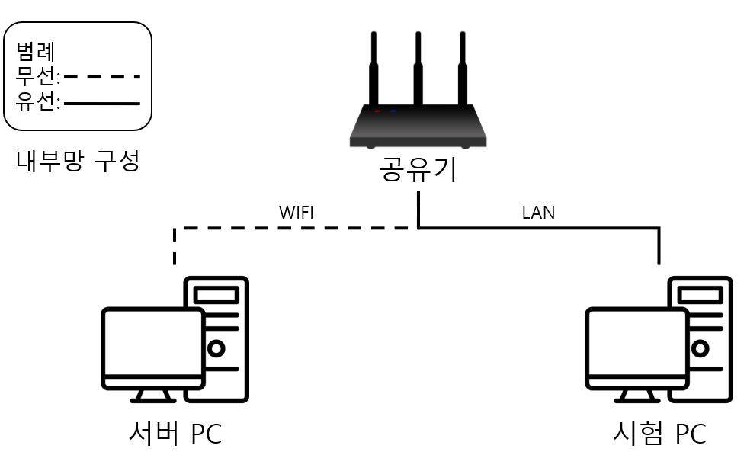

장비 | 스펙
서버 PC | CPU
서버 PC | RAM
서버 PC | HDD
서버 PC | OS
서버 PC | SW
시험 PC | CPU
시험 PC | RAM
시험 PC | HDD
시험 PC | OS
시험 PC | SW
공유기 | 제조사
공유기 | 모델명

4. 시험 방법 작성
하기 내용은 작성 예시이며, 참고하셔서 상세 절차 작성 부탁드립니다.
시험 절차 관련 이미지는 시험 대상 관련 프로그램을 기반으로, 시험 절차에 의거한 이미지로
첨부 바랍니다. (파란 글씨 삭제 후 작성)
- 기능 시험 방법 예시
구분 | 내용
시험 항목 | ex) 웹 페이지 로그인 기능
시험 목적 | ex) 로그인 기능이 정상적으로 동작함을 확인
시험 절차 | ex)  1. 웹 브라우저 실행  2. 접속 URL 입력: www.naver.com  3. 로그인 정보 입력 ( ID: test, PW:1234 )  4. 로그인 버튼 클릭  5. 로그인 완료 메시지가 출력 되고, 로그인 페이지로 이동되는지 확인
기능 및 성능 정상 동작 확인 방법 | ex) 로그인 버튼 클릭 시 오류가 발생하지 않고 로그인 페이지로 이동됨을 확인
예상 결과 | ex) 로그인 페이지로 이동됨
예상 소요 시간 | ex) 1 시간
시험 절차 관련 이미지 첨부 | 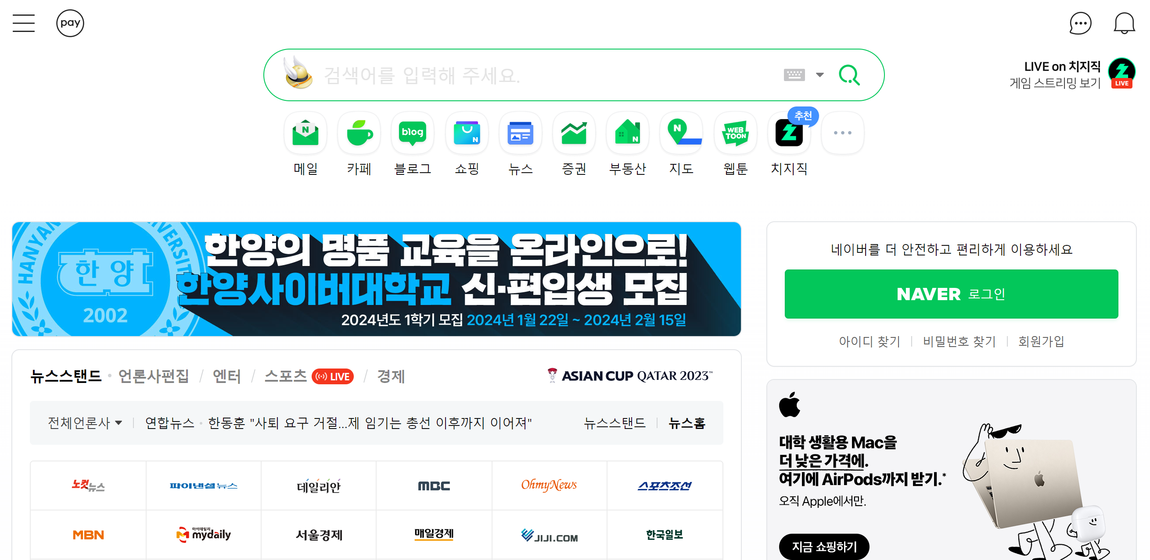  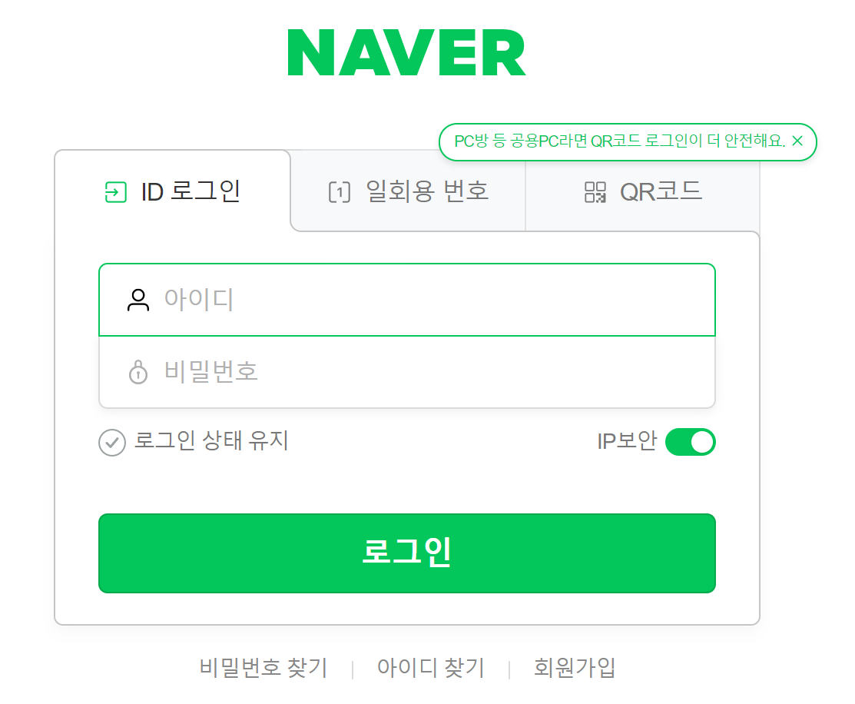

- 성능 시험 방법 예시
구분 | 내용
시험 항목 | ex) 딥러닝 및 머신러닝 학습 정확도 확인
시험 목적 | ex) 학습 정확도가 80 % 이상임을 확인
시험 절차 | ex)  - 명령어 실행 창 실행 (or 학습 수행 프로그램 실행)  - 학습 데이터 및 테스트 데이터 확인  - 학습 수행을 위한 명령어 입력 : test.py  - 수행 결과 생성되는 파일(엑셀, 텍스트 등) 및 출력 화면 확인  - 정답지와 비교 및 프로그램 내 계산식을 통해 정확도 확인
기능 및 성능 정상 동작 확인 방법 | ex)  - 학습에 대한 학습 데이터 존재 여부 확인  - 학습 결과를 확인 할 수 있는 정답지 파일 확인  - 수행 결과 정답지와 비교하여 정확도를 확인  - 정확도 = ( 정답지와 일치 횟수 / 정답의 총 개수 ) X 100  · 정답의 총 개수는 전체 시험 데이터 개수를 의미함
예상 결과 | ex) 학습 정확도가 80 % 이상임
예상 소요 시간 | ex) 1 시간
시험 절차 관련 이미지 첨부

5. 정량적 지표
사업 계획서 내 정량적 지표(목표 달성 기준) 부분을 발췌하여 첨부

